CARACTERIZACIÓN BROMATOLÓGICA DE FRUTOS DE PIÑA MD-2 DURANTE SU CRECIMIENTO.
BROMATOLOGICAL CHARACTERIZATION OF FRUITS OF 'MD-2' PINEAPPLE PLANTS DURING ITS GROWTH
González, María T.¹. Lorente, Gustavo Y²., Rodríguez, Romelio³, Carvajal, Carol.¹
¹ Área de Calidad, Centro de Bioplantas, Universidad de Ciego de Ávila, Cuba, ccarvajal@bioplantas.cu.
² Laboratorio de Agrobiologia, Centro de Bioplantas, Universidad de Ciego de Ávila, Cuba,
³ UEB, Agroindustrial Ceballos, Ciego de Avila, Cuba.
Resumen
La piña (Ananas comosus var. comosus) es un cultivo agrícola de interés para muchos países tropicales, la fruta constituye la tercera más importante del mundo, el 70% de consumo a nivel mundial es como fruta fresca. El hibrido MD-2 introducido en Cuba es superior al resto de las variedades cultivadas por su sabor característico balance SST/acidez, aroma, firmeza y por su contenido de vitamina C. Las características físicas y químicas fueron estudiadas en diferentes estados de crecimiento después de la inducción floral (90, 120 y 150 días), cambios en la longitud del fruto, el diámetro superior e inferior, la masa del fruto con la corona y la masa de la corona, el pH, la acidez y los sólidos solubles totales fueron evaluados. El patrón de crecimiento mostrado en las características evaluadas (longitud, diámetro superior e inferior y masa del fruto y la corona, demuestran los cambios físicos del fruto durante su desarrollo. Una reducción en el PH de 5.1 a 3.9, el incremento de la acidez de 0.26 a 0.8 % expresado en ácido cítrico y el aumento de los sólidos solubles totales durante el crecimiento de los frutos de hasta 2.5 veces en la etapa final (150 días) contribuye al sabor característico de la fruta de MD-2.
Palabras claves: piña, desarrollo del fruto, características físicas y químicas.
Abstract
Pineapple is an agricultural crop of interest to many tropical countries, is the third most important in the world, 70% of consumption worldwide is like fresh fruit. The MD-2 variety introduced in Cuba is superior to the rest of the cultivated varieties for its characteristic sugar / acid balance, aroma, firmness and its vitamin C content. The physical and chemical characteristics were studied in different growth stages after the floral induction (90, 120 and 150 days), changes in the length of the fruit, the upper and lower diameter, the mass of the fruit with the crown and the mass of the crown, pH, acidity and total soluble solids were evaluated. The growth pattern shown in the evaluated characteristics (length, upper and lower diameter and mass of the fruit and the crown, demonstrate the physical changes of the fruit during its development. A reduction in the PH from 5.1 to 3.9, the increase in acidity from 0.26 to 0.8% expressed in citric acid and the total soluble solids content increased during the growth of fruits of up to 2.5 times at the final stage (150 days) contributes to the characteristic flavor of the MD-2 fruit.
Key words: pineapple, fruit development, physical and chemical characteristics.

Introducción
La piña Ananas comosus var. comosus está clasificada como una de las frutas más finas de las regiones tropicales. Es la especie económica más importante de la familia Bromeliaceae y la tercera fruta tropical en la producción mundial después del banano y el cítrico. El hibrido MD-2 introducido en Cuba, es superior al resto de las variedades cultivadas por su sabor característico balance SST/acidez, aroma, firmeza y por su contenido de vitamina C, y minerales, también es rica en vitaminas A y B (Castañeda, 2003) además la fruta enlatada contribuye más para el comercio mundial en este cultivo, con recientes incrementos en la producción de jugo concentrado y fruta cortada (Hepton y Hodgson, 2003). Esta variedad posee caracteres de gran importancia económica, además de la calidad de la fruta, los altos rendimientos por hectáreas.
La cosecha de la fruta se inicia normalmente después de los 160 días de la inducción floral y depende de la época del año en que se desarrolla. La fruta de la piña es no climatérica y cosecharla en la etapa óptima de maduración garantiza su calidad. Se ha informado que la fruta cosechada en diferentes etapas de maduración varia en propiedades físicas y químicas (Paunziah et al., 2013).
Varios son los factores que afectan la calidad de la fruta como producto final, la floracion natural en las plantas de piña MD-2 ocurre de forma espontánea en al menos dos épocas del año bajo las condiciones de nuestra provincia Ciego de Avila (invierno-seca y primavera-lluvia), haciendo una floración heterogénea que puede afectar el crecimiento y desarrollo de los frutos (Van de Poel et al., 2009; Ávila, et al, 2016) de ahí la aplicación de inductores de la floración con el objetivo de homogenizar la floración y fructificación a la hora de la cosecha. Este es otro de los factores que afecta la calidad de la fruta (Bartholomew et al 2003).
Por la importancia que representa este cultivo el presente trabajo va dirigido a caracterizar la bromatología de la piña variedad MD-2 durante su crecimiento en la UEB “Producción de Piña” perteneciente a la empresa Agroindustrial Ceballos.

Materiales y métodos

El presente trabajo se realizó en el Centro de Bioplantas, los frutos de piña MD-2 provenientes de la Unidad Empresarial de Base ¨Producción de Piña¨ (UEB) perteneciente a la Empresa Agroindustrial Ceballos (21º47´N 78º48´O). Se utilizaron frutos de piña (Ananas comosus var. comosus) y fueron evaluadas en tres etapas durante el crecimiento después de la inducción floral, Etapa I (90 días), Etapa II y Etapa III durante los meses Junio, Julio y Agosto del año 2018. Para lograr la caracterización bromatológica de las plantas se llevaron a cabo evaluaciones de diferentes parámetros a 20 frutos según las categorías establecidas anteriormente durante el crecimiento. Estos indicadores fueron de carácter físicos (cuantitativos y cualitativos) y químicos.
Los caracteres físicos cuantitativos y cualitativos evaluados son los siguientes: Del Fruto: Longitud (cm), Diámetro Superior (cm), Diámetro Inferior (cm), masa del fruto sin y con corona. De la corona: Masa (g),
Los caracteres químicos evaluados acorde a las Normas Cubanas (1982) fueron:
Contenido de Sólidos Solubles Totales (SST), se usó un refractómetro de mano y los resultados se expresaron en °Brix, acorde a la NC 77-22-4 1982). El pH, la medición se realizó directamente utilizando un potenciómetro, mediante la NC 77-22-1 1982). La acidez total titulable, titulando con una solución de Hidróxido de Sodio 0.1 N y fenolftaleína I% como indicador y se expresó en % de ácido cítrico, (método NC 77-22-7 1982).

El tratamiento estadístico de los resultados se desarrolló con el empleo del utilitario “STATGRAPHICS Plus”. Se realizaron análisis paramétricos (ANOVA de clasificación simple, prueba Tukey, P≤0.05) después de chequeada la distribución normal (Kolmogorov-Smirnov, P≤0.05) y la homogeneidad de las varianzas (Levene, P≤ 0.05). Las Indicadores porcentuales para su análisis se transformaron según la ecuación y`=2arcosen (y/100)0.5.

Resultados y Discusión

Los tiempos de cosecha en este estudio fueron a los 90, 120 y 150 días después de la floración en la figura 1 se muestran las frutas de piña evaluadas.

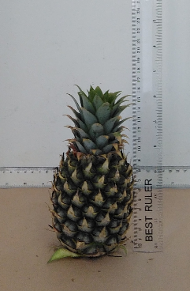
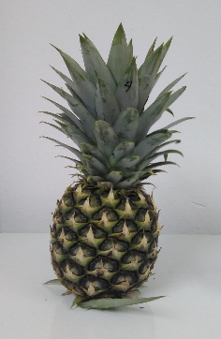
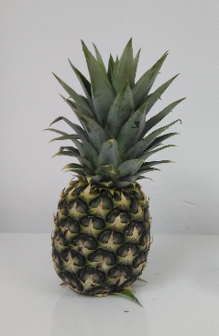
Figura 1. Frutos de piña MD-2 a los 90, 120 y 150 días después de la inducción floral
90 días
120 días
150 días

En la figura 2 se muestran los resultados de los análisis físicos realizados a los frutos de piña a los 90, 120 y 150 días después de la floración ( masa del fruto con corona y sin corona, diámetro superior e Inferior, longitud del fruto) de manera general el patrón de crecimiento que exhiben los frutos en los parámetros evaluados excepto el diámetro superior e inferior son tipo lineal, en cuanto al diámetro es de tipo sigmoide, caracterizado por el rápido crecimiento en las primeras etapas (90 y 120 días) comportamiento que pudiera atribuirse a la producción de hormonas en el nivel óptimo, responsables del crecimiento de los frutos en los primeros estadios (Singh, 1998), ya en las etapas de la II a la III, se hizo más lento el crecimiento pues la producción de hormonas decrece con el proceso de maduración (Ozga y Reinecke, 2003). Además de transformaciones cualitativas del tejido que involucra el suavizamiento de los tejidos y las conversiones hidrolíticas de los materiales de reserva, cambios en la pigmentación y desaparición de las sustancias astringentes.
El desarrollo de las coronas tiene un crecimiento continuo hasta alcanzar una masa de 400 g, la corona se desempeña como un importante regulador de la masa y calidad de la fruta, su tamaño debe estar proporcionado al de la fruta. Ngarmnij C. et al 2007.
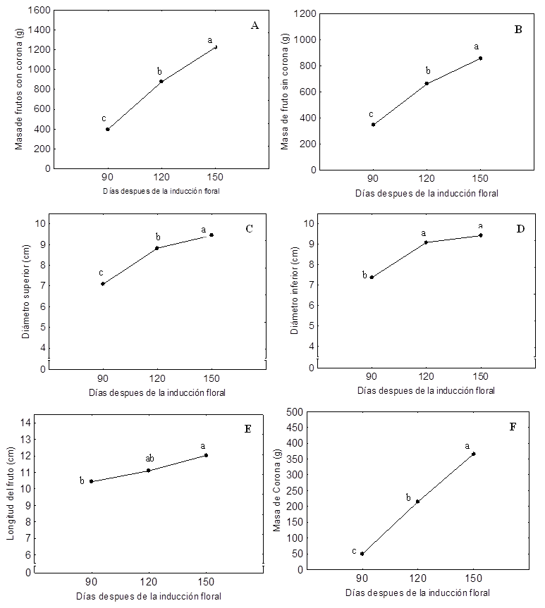
Figura 2. Crecimiento de los frutos de piña MD-2 en cuanto a las variables físicas evaluadas (A) masa del fruto con corona (g); (B) masa del fruto sin corona; (C) Diámetro superior (cm); (D) Diámetro Inferior (cm); (E) longitud del fruto (g) y (F) masa de la corona (g). En cada gráfico letras iguales no tienen diferencias estadísticamente significativas según Tukey (P≥0.05).

Condiciones meteorológicas irregulares como precipitaciones, temperatura del aire, del suelo la humedad relativa, el manejo agrotécnico, entre otros, que prevalece en la época de cosecha influyen considerablemente en los procesos de maduración externa e interna (Uriza et al., 2018, Soloman et al., 2016; y puede influir en el crecimiento y desarrollo de los frutos, en la tabla 1 aparecen las variables meteorológicas en el periodo de análisis caracterizado por temperaturas mínimas nocturnas por encima de los 22 °C y las máximas por encima de los 31 °C, con una alta intensidad lumínica y mayor duración del día al corresponder con los meses de verano en nuestro país y las mayores acumulados en precipitaciones en la etapa I y III y una alta humedad relativa máxima por encima del 90% condiciones edafoclimaticas predominantes en las áreas de cultivo en todo el periodo, que pudiera influir en la calidad de los frutos, con relación al tamaño del fruto y la corona.

En la tabla 1, aparecen las variables meteorológicas durante el desarrollo de la evaluación.

Mes | Decena | Temp.  Mínima  (°C) | Temp.  Máxima (°C) | Hr Mínima  (%) | Hr Máxima (%) | Precipitaciones (mm)
Junio  (Etapa I) | I | 22.4 | 31.1 | 57.4 | 96.4 | 77.20
 | II | 22.5 | 31.5 | 52.2 | 96.5 | 5.9
 | III | 22.4 | 32.5 | 52.9 | 95.8 | 9.38
Julio  (Etapa II) | I | 22.3 | 33.0 | 50.6 | 94.4 | 0.3
 | II | 22.7 | 33.5 | 44.8 | 94.9 | 0.8
 | III | 22.9 | 33.9 | 48.4 | 95.3 | 91.5
Agosto  (Etapa III) | I | 23.1 | 34.0 | 50.4 | 95.0 | 0.9
 | II | 23.1 | 33.9 | 48.6 | 95.7 | 14.9
 | III | 23.2 | 33.6 | 51.9 | 95.4 | 35.3
Tabla 1. Datos brindados por el Centro Provincial de Meteorologías de Ciego de Ávila de la Estación 78346 (Venezuela).
Otro de los aspectos a tener en cuenta para en el momento a realizar el proceso de inducción de la floración es el peso de la planta. Bartholomew y Malezieux (2003) mencionan que la eficiencia fotosintética al momento de la inducción floral influye de manera importante en el rendimiento de la cosecha en la variedad MD-2. Algunos autores plantean que para el caso de la piña ´MD-2´ con un peso de la planta de 2.0 a 2.5 kg se pueden esperar pesos del fruto por encima de 2.0 kg (Bartholomew et al., 2003), la correlación entre el peso de la planta en el momento de la inducción y el peso del fruto en el momento de la cosecha es un indicativo para predecir una buena cosecha.
Los cambios en la composicion quimica (Tabla 2) muestran las variables químicas evaluadas durante el crecimiento de las frutos de piña en diferentes momentos después de la inducción floral.
Etapas del crecimiento del fruto después de la inducción floral | SST | % Acidez | pH
Etapa I (90 días) | 4.0 c | 0.26 c | 5.1 b
Etapa II (120 días) | 5.6 b | 0.41 b | 4.8 a
Etapa III (150 días) | 10.3a | 0.80 a | 3.9 a

Tabla 2. Variables químicas evaluadas en el crecimiento de los frutos a los 90, 120 y 150 días después de la inducción floral. En cada columna letras iguales no tienen diferencias estadísticamente significativas entre los tratamientos según Tukey (P≥0.05), % de acidez fue transformado según y´= 2 arcosen(y/100)^{0.5}.

En cuanto a la acidez titulable de la fruta de piña MD-2 fue relativamente baja en el estado I a los 90 días después de la inducción de la floración, pero fue incrementándose y a los 150 días fue de 0.8 % expresada en ácido cítrico. Resultados similares son reportados en la bibliografía en trabajos de piña variedad MD-2 en la última etapa son reportados por kermasha, et al., 1987; Montero et al 2010; Ding, P. and Syazwani, S. 2016. El incremento de la acidez durante el desarrollo del fruto pudiera referirse al incremento del contenido de los ácidos orgánicos.
El pH es un indicador de madurez interno el cual está estrechamente relacionado con la acidez, en este caso en la variedad MD-2 fue disminuyendo gradualmente a medida que el fruto se desarrolló (Tabla 2) y a los 150 días presentó un valor de 3.9. Resultado que concuerda con lo reportado por otros autores en esta misma variedad. Owureku-Asare et al., 2015 refieren que los valores de pH de la piña reflejan en gran medida la estabilidad microbiana de la piña.
El % de SST aumento a medida que se desarrolló el fruto de piña MD-2 (Tabla 2) Se observó un aumento de hasta 2.5 veces en la etapa III (150 días). Investigaciones sugieren que durante el desarrollo de los frutos el contenido de solidos solubles aumente progresivamente a lo largo de todo el proceso de maduración. Bibliografías revisadas en este cultivo refieren mayores porcientos de solidos solubles en piña MD-2, los sólidos solubles totales se correlaciona con los azucares totales alcanzados y dependen en gran medida de muchos factores uno de ellos es la aplicación y cantidad de inductor floral, aplicaciones demasiadas tempranas provoca la reducción de variables físicas (longitud y masa del fruto y la corona) y bajos valores de SST y altos contenidos de % de acidez. Kasetsart et al., 2007. El contenido de sólidos solubles a los 150 días no sobrepasó los 10 ºBrix, lo que indica un pobre estado de maduración de la fruta, atribuido la aplicación de fertilizantes que indujo la floración a los 4 meses.
Resultados similares en cuanto a solidos solubles totales en igual periodo de cosecha (150 días después de la floración e igual variedad MD-2) fueron reportados por otros autores Kermasha et al., 1987.
Conclusiones

- Los parámetros físicos evaluados mostraron un incremento durante el crecimiento del fruto.
- Una disminución del pH e incremento de la acidez y los sólidos solubles totales (SST) durante el crecimiento del fruto contribuye al sabor característico de la fruta MD-2.
Referencias

- Ávila Maita, Moreira Rafael Oliveira, Lima André Almeida, Ságio Solange Aparecida, Barreto Horllys Gomes, Luiz Sara Pérez, Aragón Carlos E, Yanes-Paz Ermis, Capdesuñer Yanelis, Gonz´alez-Olmedo Justo Lorenzo, Chalfun-J´unior Antonio. 2016. Early histological, hormonal, and molecular changes during pineapple (Ananas comosus (L.) Merrill) artificial flowering induction. Journal of Plant Physiology http://dx.doi.org/10.1016/j.jplph.2016.11.009
- Bartholomew D. P., E. Malezieux, G.M. Sanewski and E. Sinclair. 2003. Inflorescence and fruit development and yield, pp. 167-202. In D.P. Bartholomew, R.E. Paull and K.G. Rohrbach (eds.) The Pineapple: Botany, Productions and Uses. CABI Publishing. U.K., PP. 1-301.
- Castañeda, P. 2003. Seminario sobre producción y manejo post cosecha de la piña para la exportación (en línea). Proyecto regional de fortalecimiento de la vigilancia fitosanitaria en cultivos de exportación no tradicional – vifinex. Manual técnico. San Salvador, El Salvador
- D. Soloman G., Z. Razali, Somasundram C. 2016.Physiochemical Changes during Growth and Development of Pineapple (Ananas comosus L. Merr. cv. Sarawak) J. Agr. Sci. Tech. Vol. 18: 491-503
- De Poel, B. V., Ceusters, J. and De Proft, M. P. 2009. Determination of Pineapple (Ananas comosus, MD-2 Hybrid Cultivar) Plant Maturity, the Efficiency of Flowering Induction Agents and the Use of Activated Carbon. Sci. Hort., 120(1):58–63.
- Ding P. and Syazwani S. 2016. Physicochemical quality, antioxidant compounds and activity of MD-2 pineapple fruit at five ripening stages. International Food Research Journal 23(2): 549-555.
- Hepton, A; Hodgson, A S. 2003 Processing. In: Bartholomew DP, Paull Re, Rohrbach KG (eds) The pineapple. Botany, production and uses. CABI,Wallingford, Oxon: 281–290
- Kermasha S., Nayana N., Barthakur, Inteaz Alli. 1987. Changes in chemical composition of the kew cultivar of pineapple fruit during development. J. Sci. Food Agric. 39, 317-324.
- Montero-Calderón M., Rojas-Grau M.A., Martín-Belloso O., 2010. Mechanical and chemical properties of Gold cultivar pineapple flesh (Ananas comosus). Eur Food Res Technol 230:675–686. DOI 10.1007/s00217-009-1207-9
- NC Métodos de ensayo. (1982). Determinación de la acidez valorable. Norma Cubana 77-22-7. La Habana. Cuba. Oficina Nacional de Normalización.
- Ngarmnij C., Niran J., Arunee E., Wallop A., Surin P. 2007. Changing in TSS, TA and Sugar Contents and sucrose synthase activity in Ethephon-Treated ¨Pattavia¨ Pineapple fruit. Natural Science 41: 205-212.
- Ngarmnij Chuenboonngarm1, Niran Juntawong2*, Arunee Engkagul3, Wallop Arirob2 and Surin Peyachoknakul. 2007. Changing in TSS, TA and Sugar Contents and Sucrose Synthase Activity in Ethephon-Treated ‘Pattavia’ Pineapple Fruit. Kasetsart J. (Nat. Sci.) 41 :205 - 212
- Owureku-Asare M., Agyei-Amponsah j., Agbemayor S.W.K., Apatey J., sarfo A.K., Okyere A A., Twum L.A. and M.T Dodobi. 2015 Effect of organic fertilizer on physical and chemical quality of sugar loaf pineapple (Ananas comosus L) grown it two ecological sites in Ghana. African Journal of food, agriculture, nutrition and development, 15, 2 pp: 9987-9993.
- Ozga, J. A. and Reinecke, D. M. 2003. Hormonal Interactions in Fruit Development. J. Plant Growth Regul. 22(1):73–81.Singh, R., 1998. Fruits. National Book Trust of India, Green Park, New Delhi.
- Pauziah, M., Malip, M., Norhayati, M., Tham, S.L. and Ibrahim, M.A. 2013. Physical properties and chemical compositions of ‘Maspine’ pineapple at different stages of maturity. Acta Horticulturae 1012: 165-170.
- Uriza‐Ávila, D. E., Torres‐Ávila, A., Aguilar‐Ávila, J., Santoyo‐Cortés, V. H., Zetina‐Lezama, R., & Rebolledo‐Martínez, A. (2018). La piña mexicana frente al reto de la innovación. Avances y retos en la gestión de la innovación. Colección Trópica Húmeda. Chapingo, Estado de México. México: UACh.

